|  |  |
| --- | --- |
| **Herencia y Cascada** | |
| **Herencia** | Elementos del HTML heredan propiedades de sus elementos padres y los transmiten a sus hijos. Todos heredan menos html que es el padre |
| **Cascada** | declaraciones de CSS que se aplican a un documento |
| **inherit** | para forzar la herencia, incluso con propiedades que no se heredan |

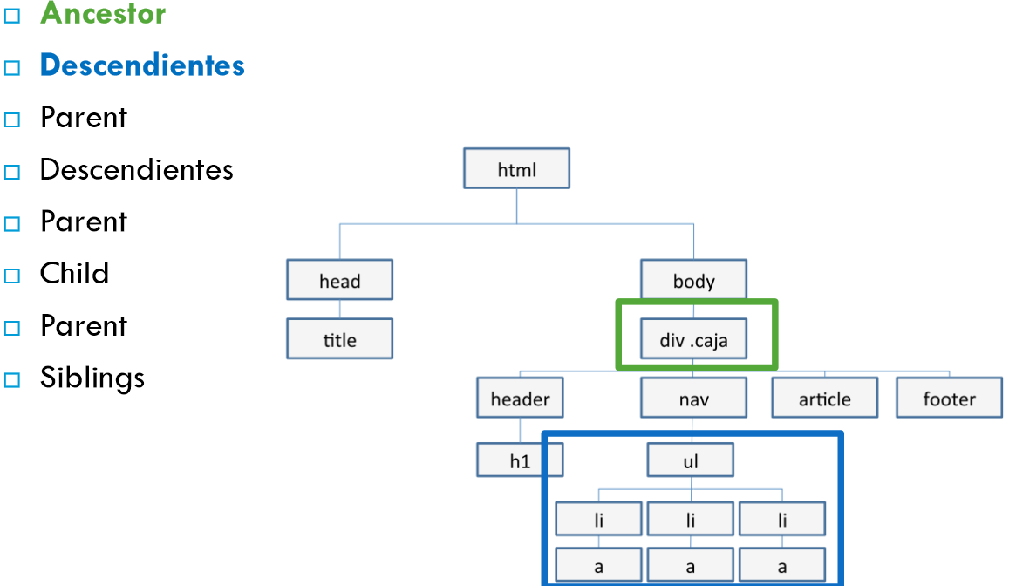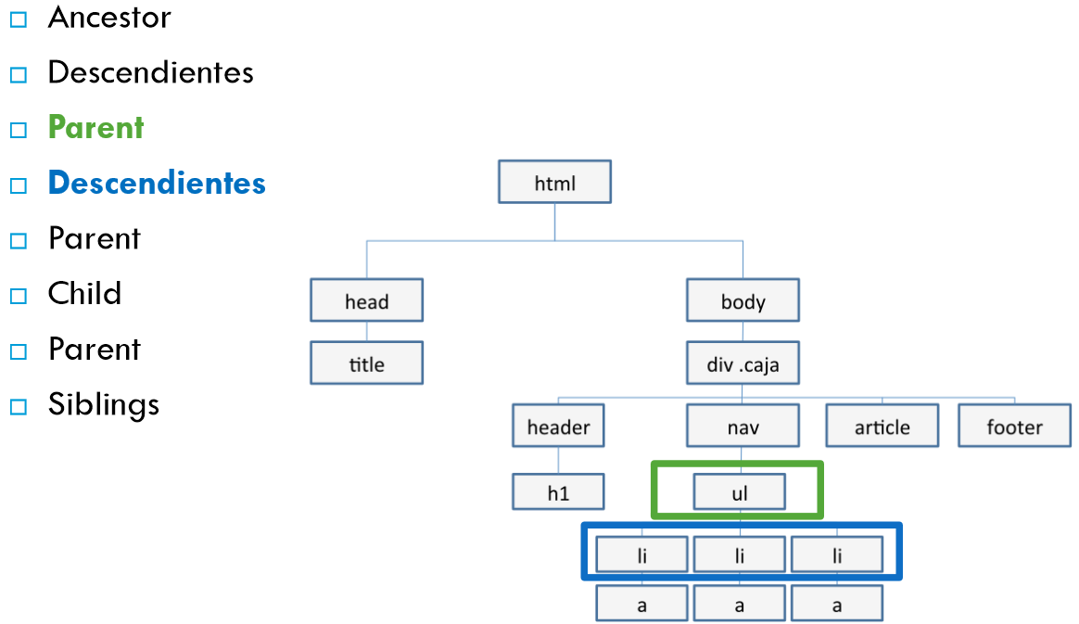

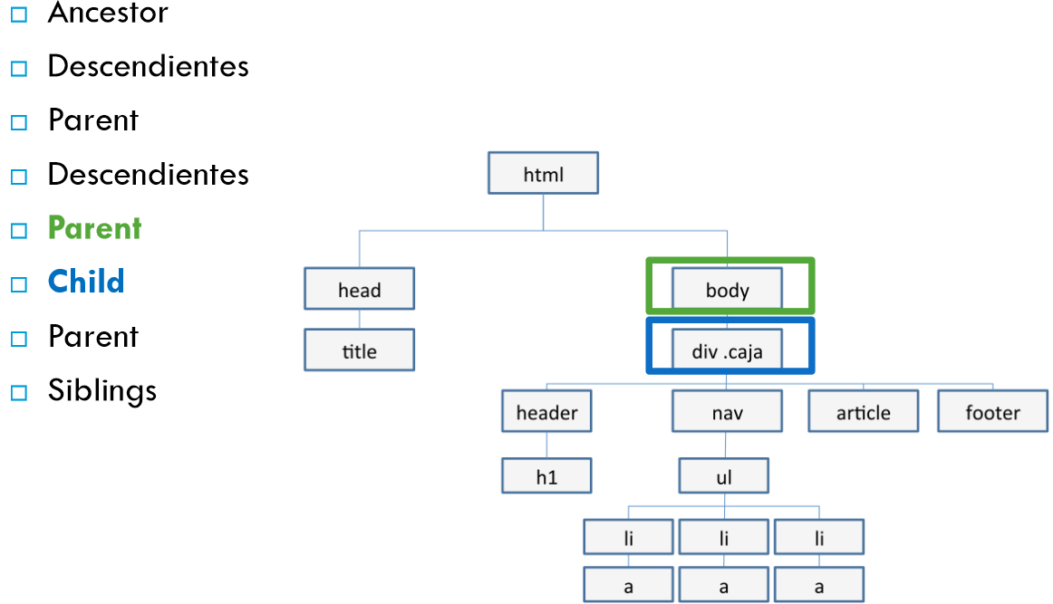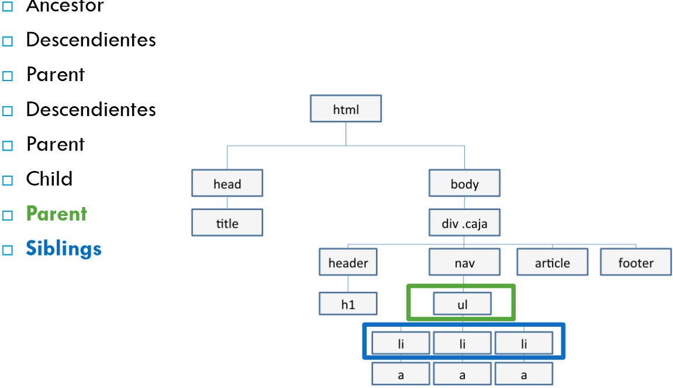

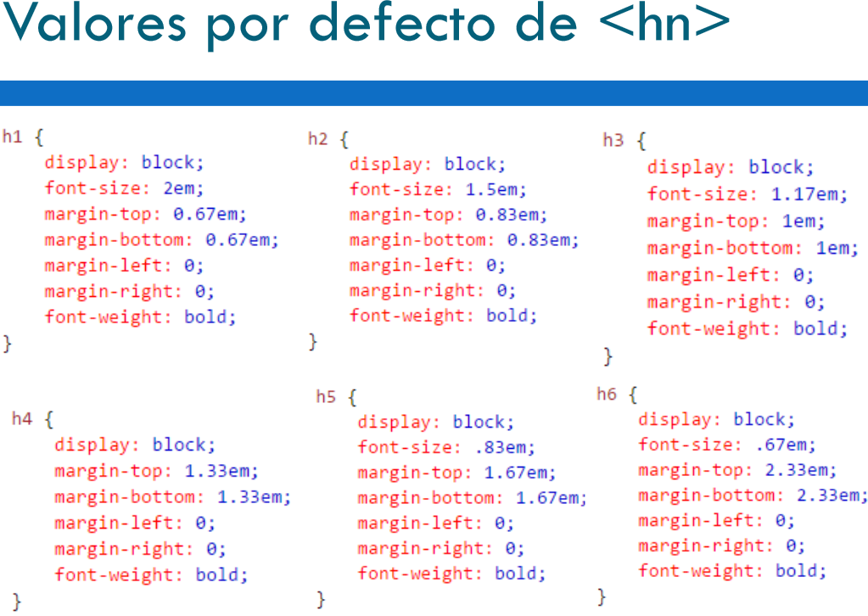

|  |  |
| --- | --- |
| **Cascada Importancia** | |
| **important** | directiva que aporta importancia a la regla css |

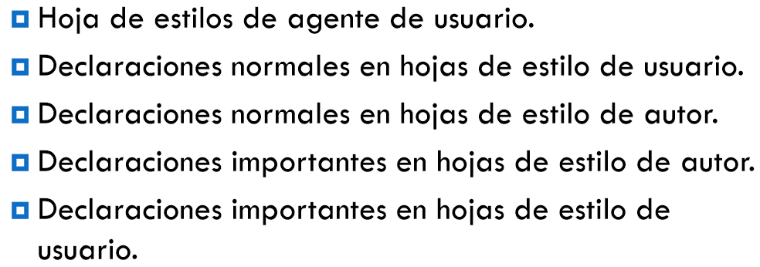navegador

navegador

usuario

usuario

navegador

|  |  |
| --- | --- |
| **Cascada Especificidad** | |
| **a** | Declaración atributo en style |
| **b** | numero de selectores id va con # |
| **c** | Numero de selectores de atributo incluidos clases con . y pseudoclases con : |
| **d** | numero de tipo de elementos y pseudoelementos |
| **Orden fuentes** | Si dos reglas tienen la misma importancia y especificidad, la declaración última va por delante de las anteriores |

|  |  |
| --- | --- |
| **Presentación y visibilidad** | |
| Presentación | |
| **display:** | **none** --> no se crea caja. No es visible el elemento  **block** --> se crea la caja en una nueva línea, el resto de elementos se quedan por encima o por debajo  **inline** --> se crea una caja en la misma línea y puede haber elementos inmediatamente a cada lado de este. Valor por defecto  **inline-block** --> las cajas se muestran en línea y si no caben se muestran en la siguiente línea  **table -->** Ofrece la posibilidad de maquetar contenidos  **table-row** --> actúa como un tr  **table-cell** --> actúa como td  **table-caption** --> se comporta como caption  **table-column** --> se comporta como col  **table-column-group** --> se comporta como colgroup  **table-footer-group** --> se comporta como tfoot  **table-header-group** --> se comporta como thead  **table-row-group** --> se comporta como tbody  **inline-table** --> igual que un display-table con comportamiento de un elemento “inline. Es decir, una tabla normal actúa como un bloque y con este elemento puedes hacer que se comporte como un elemento “inline”  **border-spacing** -->conseguir espacio entre celdas |
| **flex** | **flex container** --> Los contenidos que son hijos directos se comportan de manera totalmente flexible  **flex ítems** --> para poder cambiar sus posiciones, ordenm alineamiento y otras  **display:flex** --> establecer un contenedor o flex container para que sus hijos sean flex  Para aplicárselo a los elementos de nivel bloque  **display:inline-flex** --> para aplicárselo a los elementos de los de nivel inline |
| **flex-direction** |  |
| **flex-wrap** |  |
| **flex-justify-content** |  |
| **align-items** |  |
| **align-self** |  |
| **order** | Establece el orden en el que aparecen los elementos en una caja flexible |
| **flex-grow** | Determina el número de veces que será mayor respecto de los elementos que componen el elemento flexible |
| **flex-shrink** | Determina el factor de reducción, el número de veces que se reducirá el tamaño en relación a los demás cuando hay espacio negativo en el contenedor |
| **flex-basis** | Toma el mismo valor que la propiedad width y establece el tamaño inicial del elemento antes de distribuir el espacio libre. En px |
| **flex:** | flex-grow flex-shrink flex-basis |
| **Visibilidad** | |
| **visibility** | **visible -->** el elemento es visible  **hidden** --> elemento no es visible y se mantiene el espacio que ocupa  **collapse** --> compacta filas y columnas |
| **opacity** | En % siendo 0 transparente y 100% opaco |